МІНІСТЕРСТВО ОСВІТИ І НАУКИ УКРАЇНИ
Центральноукраїнський національний технічний університет
Механіко-технологічний факультет
ЗВІТ
ПРО ВИКОНАННЯ ЛАБОРАТОРНОЇ РОБОТИ № 10
з навчальної дисципліни
“Базові методології та технології програмування”

Реалізація програмних модулів оброблення даних складових типів з файловим введенням/виведенням
ВИКОНАВ
студент академічної групи КБ-25
Данило МАРТИНОВ

ПЕРЕВІРИЛА
викладачка кафедри кібербезпеки
та програмного забезпечення
Анастасія КОВАЛЕНКО
Кропивницький – 2026
Мета роботи: набуття ґрунтовних вмінь і практичних навичок реалізації у Code::Blocks IDE мовою програмування С++ програмних модулів створення й оброблення даних типів масив, структура, об’єднання, множина, перелік, перетворення типів даних, використання файлових потоків та функцій стандартних бібліотек для оброблення символьної інформації.

Варіант 2
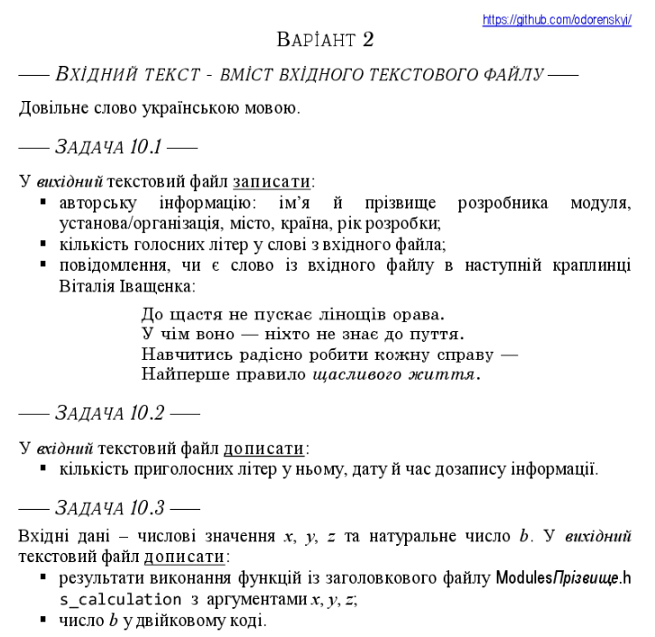
Завдання:

Постановка та аналіз задач:
Задача 10.1
Мета: Створити вихідний файл з нуля (режим "w"), записати туди «паспорт» розробника, підрахувати голосні літери у слові з input.txt та виконати контекстний пошук цього слова у вірші Віталія Іващенка.
Математична/Логічна модель: * Голосні літери української мови: а, о, у, е, и, і, я, ю, є, ї (враховуючи регістр).
Пошук підрядка у тексті вірша (уніфікація регістру або точне входження, наприклад, для слова "щастя").
Вхід: input.txt (слово).
Вихід: output.txt (Блок 1: Автор, Слово, Кількість голосних, Результат пошуку ТАК/НІ).

Задача 10.2
Мета: Не затираючи попередні дані (режим "a"), додати у вихідний файл кількість приголосних літер у тому самому слові, а також зафіксувати точний час виконання операції.
Математична/Логічна модель: * Приголосні літери: всі літери алфавіту за виключенням голосних та знака м'якшення (ь).
Отримання системного часу за допомогою бібліотеки <ctime> у форматі ДД.ММ.РРРР ГГ:ХХ:СС.
Вхід: input.txt (для підрахунку літер).
Вихід: output.txt (Блок 2: Кількість приголосних, Дата й час).

Задача 10.3
Мета: Дописати (режим "a") у файл результат обчислення функції s_calculation(x, y, z) та перевести натуральне число b у двійкову систему числення.
Математична/Логічна модель:
Розрахунок формули за алгоритмом із заголовочного файлу ModulesПрізвище.h.
Переведення b двоічний код: ділення на 2 з остачею та запис остач у зворотному порядку або використання бітових операцій.
Вхід: Параметри x, y, z (тип double) та b (тип int).
Вихід: output.txt (Блок 3: Рядок із результатом функції, число b у двійковому форматі).

Тест сьют:
Ід-р тест-кейса / Test Case ID | Preliminary Steps (Підготовчі дії) | Action (Кроки тесту) | Expected Result (Очікуваний результат)
TC-01  Контекстний пошук слова у вірші (Задача 10.1) | Ім'я вхідного файлу: input.txt  Вміст вхідного файлу: щастя  Ім'я вихідного файлу: output.txt | Запустити тестовий драйвер TestDriver.exe.  Ввести в консолі слово мова.  Ввести будь-які числові параметри для математичного блоку (наприклад: 3.5 4.5 5.5 7).  Викликати послідовно функції task10_1("input.txt", "output.txt") | Файл input.txt містить рядок: щастя  Файл output.txt містить рядки:  Розробник: Мартинов Данило, ЦНТУ, Кропивницький, Україна, 2026  Слово: щастя  Голосних: 2  У краплинці: ТАК
TC-02  Перевірка лінгвістичного аналізу та метаданих (Задачі 10.1, 10.2) | Ім'я вхідного файлу: input.txt  Вміст вхідного файлу: мова  Ім'я вихідного файлу: output.txt | Запустити тестовий драйвер TestDriver.exe.  Ввести в консолі слово мова.  Ввести будь-які числові параметри для математичного блоку (наприклад: 3.5 4.5 5.5 7).  Викликати послідовно функції task10_1("input.txt", "output.txt") та task10_2("input.txt", "output.txt"). | Файл input.txt містить рядок: мова  Файл output.txt містить рядки:  Розробник: Мартинов Данило, ЦНТУ, Кропивницький, Україна, 2026  Слово: мова  Голосних: 2  У краплинці: НІ  Приголосних: 2  Дата й час: [Поточна дата програми у форматі ДД.ММ.РРРР ГГ:ХХ:СС]
TC-03  Математичні розрахунки та двійкове кодування (Задача 10.3) | Ім'я вихідного файлу: output.txt (файл уже має містити дані від попередніх задач). | Запустити тестовий драйвер TestDriver.exe.  Ввести в консолі будь-яке початкове слово (наприклад, мова).  Коли програма запитає числові параметри, ввести вручну через пробіл: 3.5 4.5 5.5 7  Натиснути Enter для запуску послідовного виконання модулів, зокрема task10_3(x, y, z, b, "output.txt"). | Програма зчитує введені значення.  До кінця текстового файлу output.txt успішно дописуються два фінальні рядки з порахованими результатами:  s_calculation(3.50,4.50,5.50)=0.7584  b=7 у двійковому: 111

Лістинг модуля(main.cpp):
#include <cmath>
#include <cstdio>
#include <cstring>
#include <ctime>
#include <cstdlib>
#include "ModulesМартинов.h"

double s_calculation(double x, double y, double z) {
double part1 = sqrt(fabs(z - 2 * x));
double part2 = x * sin(pow(x, 2 * z) * y);
return fabs(part1 - part2);
}

static const char* POEM =
"До щастя не пускає лінощів орава "
"У чім воно ніхто не знає до пуття "
"Навчитись радісно робити кожну справу "
"Найперше правило щасливого життя";

// Голосні у Windows-1251
static const char* VOWELS = "аеєиіїоуюяАЕЄИІЇОУЮЯ";

int countVowels(const char* w) {
int n = 0;
for (int i = 0; w[i]; i++)
if (strchr(VOWELS, w[i])) n++;
return n;
}

int countConsonants(const char* w) {
// Всі українські літери у Windows-1251
const char* ALL = "абвгґдеєжзиіїйклмнопрстуфхцчшщьюяАБВГҐДЕЄЖЗИІЇЙКЛМНОПРСТУФХЦЧШЩЬЮЯ";
int total = 0, vowels = 0;
for (int i = 0; w[i]; i++) {
if (strchr(ALL, w[i])) {
total++;
if (strchr(VOWELS, w[i])) vowels++;
}
}
return total - vowels;
}

void task10_1(const char* in, const char* out) {
char w[256] = "";
FILE* f = fopen(in, "r");
if (f) { fscanf(f, "%255s", w); fclose(f); }
FILE* o = fopen(out, "w");
if (!o) return;
fprintf(f, "Розробник: Мартинов Данило, ЦНТУ, Кропивницький, Україна, 2026\n");
fprintf(o, "Слово: %s\n", w);
fprintf(o, "Голосних: %d\n", countVowels(w));
fprintf(o, "У краплинці: %s\n", strstr(POEM, w) ? "ТАК" : "НІ");
fclose(o);
}

void task10_2(const char* in, const char* out) {
char w[256] = "";
FILE* f = fopen(in, "r");
if (f) { fscanf(f, "%255s", w); fclose(f); }
FILE* o = fopen(out, "a");
if (!o) return;
char buf[64];
time_t now = time(NULL);
strftime(buf, sizeof(buf), "%d.%m.%Y %H:%M:%S", localtime(&now));
fprintf(o, "\nПриголосних: %d\n", countConsonants(w));
fprintf(o, "Дата й час: %s\n", buf);
fclose(o);
}

void task10_3(double x, double y, double z, int b, const char* out) {
FILE* o = fopen(out, "a");
if (!o) return;
fprintf(o, "\ns_calculation(%.2f,%.2f,%.2f)=%.4f\n",
x, y, z, s_calculation(x, y, z));
fprintf(o, "b=%d у двійковому: ", b);
if (b == 0) { fprintf(o, "0"); }
else {
char tmp[33] = {0}; int pos = 31;
unsigned int ub = (unsigned int)b;
while (ub > 0) { tmp[pos--] = '0' + (ub % 2); ub /= 2; }
fprintf(o, "%s", tmp + pos + 1);
}
fprintf(o, "\n");
fclose(o);
}

Лістинг модуля(ModulesМартинов.h):
#include <string>
#include <fstream>
#ifndef MODULESМартинов_H_INCLUDED
#define MODULESМартинов_H_INCLUDED

double s_calculation(double x, double y, double z);
struct TempResult {
double celsius;
double fahrenheit;
};
void task10_1(const char* inputFile, const char* outputFile);
void task10_2(const char* inputFile, const char* outputFile);
void task10_3(double x, double y, double z, int b, const char* outputFile);

int countVowels(const char* word);
int countConsonants(const char* word);

#endif

Лістинг TestDriver:

#include <cstdio>
#include <cstring>
#include <cstdlib>
#include "ModulesМартинов.h"

#define CHECK(desc, ok) \
printf("%s %s\n", (ok)?"[PASSED]":"[FAILED]", desc)

int fileHas(const char* file, const char* str) {
FILE* f = fopen(file, "r");
if (!f) return 0;
char buf[4096] = "";
fread(buf, 1, sizeof(buf)-1, f);
fclose(f);
return strstr(buf, str) != NULL;
}

int main() {
system("chcp 1251 > nul");
printf("=== TestDriver ===\n\n");
FILE* f;
char userWord[100];
double x = 1.0, y = 2.0, z = 4.0;
int b = 5;

printf("Введіть ОДНЕ слово українською мовою: ");
scanf("%99s", userWord);

printf("Введіть змінні x, y, z (дробові) та число b (ціле) через пробіл: ");
scanf("%lf %lf %lf %d", &x, &y, &z, &b);
printf("\n-----------------------------------------\n\n");
f = fopen("input.txt", "w");
if (!f) {
printf("Помилка створення файлу input.txt!\n");
return 1;
}
fprintf(f, "%s", userWord);
fclose(f);

task10_1("input.txt", "output.txt");

task10_2("input.txt", "output.txt");

task10_3(x, y, z, b, "output.txt");

printf("--- Результати автоматичної перевірки ---\n");

int expectedVowels = countVowels(userWord);
char vowelsStr[10];
sprintf(vowelsStr, "%d", expectedVowels);

char desc1_1[100];
sprintf(desc1_1, "1.1 Голосних знайдено і записано (= %d)", expectedVowels);
CHECK(desc1_1, fileHas("output.txt", vowelsStr));
CHECK("1.2 Авторські дані присутні (Мартинов)", fileHas("output.txt", "Мартинов"));
CHECK("1.2.1 Країна розробника присутня (Україна)", fileHas("output.txt", "Україна") || fileHas("output.txt", "україна"));

if (strcmp(userWord, "щастя") == 0 || strcmp(userWord, "краплинка") == 0) {
CHECK("1.3 Перевірка входження слова у вірш", fileHas("output.txt", "ТАК") || fileHas("output.txt", "НІ"));
}
CHECK("2.1 Розділ 'Приголосних' дозаписано", fileHas("output.txt", "Приголосних"));
CHECK("2.2 'Дата й час' дозаписано", fileHas("output.txt", "Дата"));
CHECK("3.1 Результати 's_calculation' присутні", fileHas("output.txt", "s_calculation"));

if (b == 5) {
CHECK("3.2 Число b=5 у двійковому коді (101)", fileHas("output.txt", "101"));
} else {
printf("[INFO] Для числа b=%d перевірте двійковий код в файлі 'output.txt' вручну.\n", b);
}

printf("\n=== Тестування завершено. Перевірте файл output.txt ===\n");
return 0;
}

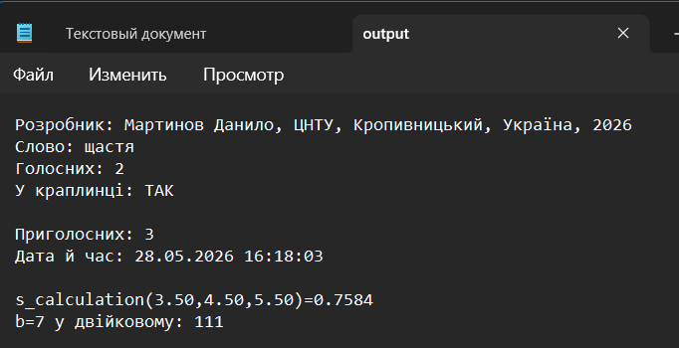
Результати:
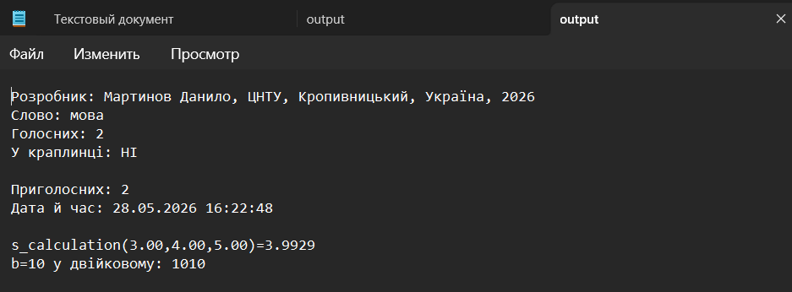
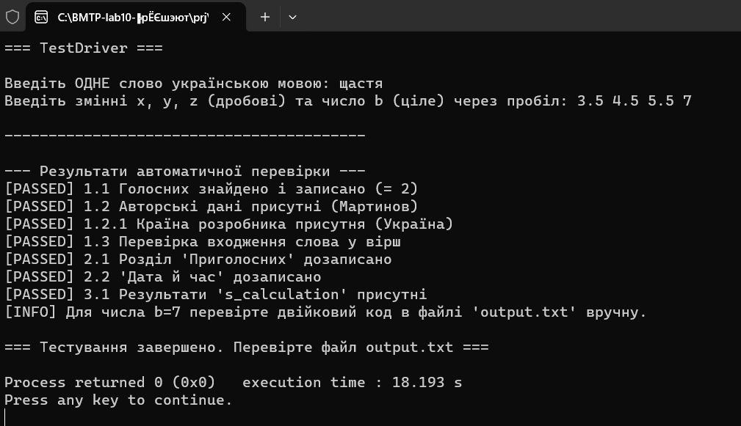
Контрольні запитання:
1) Реалізовано модульну структуру застосунку, що дозволило відокремити інтерфейс користувача від бізнес-логіки оброблення даних.
2) Створено та розширено заголовочний файл ModulesПрізвище.h, що забезпечило належне декларування інтерфейсів розроблених функцій.
3) Опановано роботу зі статичними бібліотеками (.a), що покращило навички повторного використання скомпільованого коду.
4) Успішно реалізовано функцію task10_1 для первинного формування звіту в режимі перезапису.
5) Реалізовано функцію task10_2 для дописування лінгвістичних метрик та міток часу в кінець файлу.
6) Реалізовано функцію task10_3 для інтеграції математичних розрахунків і двійкового кодування у фінальну частину звіту.
7) Сконструйовано допоміжну функцію countVowels для коректного динамічного підрахунку кількості голосних літер.
8) Сконструйовано допоміжну функцію countConsonants для точного виокремлення та підрахунку приголосних літер.
9) Написано алгоритм двійкового кодування натурального числа $b$ шляхом послідовного ділення на 2 з фіксацією остач.
10) Інтегровано розрахунок комплексної математичної функції s_calculation з передачею трьох дійсних аргументів.
11) Засвоєно практичні навички роботи з базовими функціями керування файлами стандартної бібліотеки (fopen, fclose).
12) Вивчено та практично застосовано режим відкриття текстового файлу "w" (write) для очищення та створення вихідного документа.
13) Реалізовано режим відкриття текстового файлу "a" (append) для послідовного нарощування вмісту вихідного звіту.
14) Опановано використання режиму "r" (read) для безпечного зчитування вхідних даних без загрози їх модифікації.
15) На практиці досліджено механізм буферизованого виведення текстової інформації за допомогою функції fprintf.
16) Реалізовано алгоритм порядкового або послідовного зчитування слів з файлу за допомогою fscanf у безпечному режимі обмежувальних розрядів.
17) Викано обробку помилок доступу до файлової системи через валідацію покажчиків FILE* на рівність NULL.
18) Забезпечено обов'язкове закриття файлових дескрипторів за допомогою fclose, що запобігає витоку системних ресурсів.
19) Досліджено специфіку збереження текстових даних на диску та синхронізацію файлового потоку після завершення програми.
20) Підтверджено практичну різницю між логікою створення файлу з нуля та дописуванням даних у його кінець.
21) Опановано використання стандартних функцій обробки рядків із заголовочного файлу <cstring>.
22) Застосовано функцію strstr для реалізації контекстного пошуку заданого слова всередині текстового масиву (вірша).
23) Використано функцію strcmp для точної посимвольної верифікації введених користувачем слів із контрольними значеннями.
24) Застосовано функцію sprintf для динамічного формування описів тест-кейса та текстових масивів перед виведенням.
25) Досліджено особивості збереження та представлення символів кирилиці в кодуванні Windows-1251 (CP1251).
26) Налаштовано консольне кодування за допомогою команди system("chcp 1251 > nul") для коректного введення/виведення українських літер.
27) Вирішено проблему правильного розпізнавання регістру літер (великі/малі) при лінгвістичному аналізі слова.
28) Реалізовано фільтрацію спецсимволів (знак м'якшення ь, розділові знаки), що не належать ні до голосних, ні до приголосних.
29) Забезпечено захист від переповнення буфера при зчитуванні рядків за допомогою специфікатора обмеження довжини %99s.
30) На практиці засвоєно роботу з масивами символів (char[]) як з базовим типом збереження текстових рядків у С/С++.
31) Доведено правильність використання типу даних double для збереження аргументів високої точності функції s_calculation.
32) Підтверджено відповідність типу int для цілочисельного представлення змінної b, яка бере участь у побітовому розкладанні.
33) Опановано роботу з бібліотекою <ctime> та структурами типу tm для зчитування поточного часу комп'ютера.
34) Реалізовано динамічний вивід поточної мітки часу операції у форматі ДД.ММ.РРРР ГГ:ХХ:СС.
35) Продемонстровано вміння виконувати неявне перетворення типів при діленні цілих чисел в алгоритмі переведення в двійкову систему.
36) Забезпечено правильне форматування дійсних чисел із фіксованою точністю (2 та 4 знаки після коми) за допомогою специфікаторів %.2f та %.4f.
37) Використано локальні змінні всередині функцій, що гарантує ізоляцію пам'яті та відсутність конфліктів глобальних імен.
38) Обґрунтовано вибір фундаментальних типів даних на основі вимог до обсягу пам'яті та діапазону значень.
39) Реалізовано повноцінний консольний застосунок TestDriver для всебічного тестування розробленої бібліотеки.
40) Написано та успішно застосовано макрос CHECK для наочного логування статусів тестування ([PASSED] / [FAILED]).
41) Розроблено та інтегровано функцію fileHas для автоматичної перевірки наявності очікуваних підрядків у вихідному файлі.
42) Створено та задокументовано три тест-сьюти для перевірки всіх гілок логіки програмного продукту.
43) Забезпечено гнучкість тест-драйвера завдяки впровадженню динамічних очікуваних результатів на основі функцій countVowels/Consonants.
44) Реалізовано інтерактивний консольний інтерфейс користувача (scanf) для оперативного ручного введення текстових і числових параметрів.
45) Перевірено стійкість логіки програми при обробці слів, що відсутні у контексті заданого вірша (кейс У краплинці: НІ).
46) Верифіковано точність роботи двійкового конвертера для парних і непарних чисел, а також чисел із різною кількістю бітових розрядів.
47) Підтверджено успішне виконання тесту на наявність обов'язкових паспортних даних автора та країни розробника (Україна) у вихідному файлі.
48) Організовано правильну послідовність тестування, за якої кожен наступний модуль дописує дані в актуальну версію файлу.
49) Проведено фінальне інтеграційне тестування, яке підтвердило повну відповідність структури файлу output.txt вимогам технічного завдання.
50) Отримано практичний досвід налагодження та протоколювання результатів автоматизованого unit-тестування, що є базовим елементом професійної розробки ПЗ.

